CAPÍTULO 1

Características de la Organización.

ANTECEDENTES DE LA ORGANIZACIÓN.
- La Facultad objeto de estudio, es parte de una Universidad ubicada en la ciudad de Guayaquil.
- En la parte académica, ofrece carreras A NIVEL DE PREGRADO y A NIVEL DE POSTGRADO. La Facultad forma profesionales de hasta cuarto nivel, realiza investigación científica, efectúa extensión y presta servicios a la comunidad, posee un centro de investigación, y mantiene convenios con empresas y organismos de varios sectores de la comunidad.
- En la parte de Calidad, la facultad tiene como propósito informar a los estudiantes sobre el Sistema de Gestión de Calidad, (que se está implementando), y tiene como finalidad la satisfacción de los estudiantes. Este Sistema de Gestión de Calidad contempla la mejora continua del proceso de docencia de pregrado dirigido a ser más eficaz. Para facilitar las labores que implican implantar el Sistema de Gestión de Calidad se ha designado un Coordinador encargado de evaluar la Calidad. Es por ello que cuenta con los siguientes manuales: Manual Operativo de la Facultad, Manual de descripción de funciones, Instructivo de ambiente de Trabajo.
Cuenta también con una Matriz General de Procesos y con su respectivo Proceso de Operaciones.

  - Descripción de la: Directiva, Personal Administrativo y Docentes de la Facultad.

    - La directiva y el personal administrativo: en la figura 1 que se encentra a continuación, podemos observar cómo están distribuidos los cargos dentro de la facultad.

    - Los Docentes: son los encargados de impartir las clases en la facultad.

  - Misión

Formar líderes que aporten al mejoramiento de los niveles de productividad y eficiencia en la sociedad del conocimiento mediante las actividades que desarrollen.
Para ello:
- Ofrecer carreras con el objetivo de formar líderes.
- Atraer, capacitar y mantener un alto nivel en la docencia.
- Fomentar convenios de cooperación con el sector privado para la realización de prácticas laborales e investigación.
- Generar convenios de cooperación con universidades locales y extranjeras para capacitación y transferencia de conocimiento.
- Priorizar en nuestros estudiantes el espíritu emprendedor y solidario, análisis crítico y elevados estándares éticos.

1.4Valores empresariales

Honestidad
- Respeto
- Puntualidad
- Responsabilidad
- Lealtad
- Trabajo en equipo
- Compromiso
- Confidencialidad.
1.5Organigrama de la Facultad.

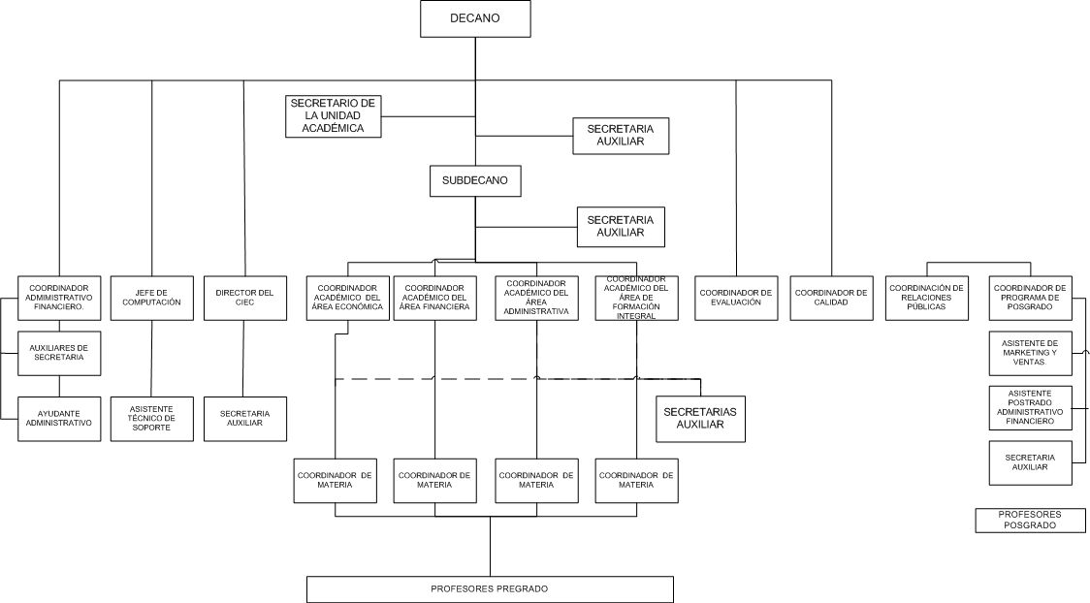
FIGURA 1. Organigrama de la Facultad.

CAPÍTULO 2
Marco Teórico

2.1 Reingeniería de Procesos.- Es el proceso de volver a pensar y reestructurar una organización.
2.2 Proceso.- es el conjunto de actividades que crean un servicio de valor para el cliente. Dentro de un proceso ocurren una o varias tareas. Dichas tareas individuales de cada proceso son importantes, pero ninguna de ellas tiene importancia para el cliente si el proceso global no funciona.
2.2.1 Tarea.- “es la parte más pequeña en la que se puede descomponer una actividad. Si bien, un proceso puede comprenderse correctamente sin necesidad de bajar a este nivel de detalle, la descomposición a nivel de tarea, permitirá la asignación específica e de las mismas a personas concretas, evitando solapamientos o dilución de responsabilidade${s”}^{[1]}$
2.2.2 Actividad.- “agrupación de tareas dentro de un procedimiento, para facilitar su gestión. La secuencia ordenada de actividades da como resultado un subproceso o un proceso${s".}^{[2]}$
2.3 Indicador.- Dato o conjunto de datos que ayudan a medir objetivamente el funcionamiento y la evolución de un proceso o de una actividad en términos de eficacia, eficiencia y flexibilidad o capacidad para adaptarse al cambio y nos ayuda a tomar acciones correctivas inmediatas.
2.3.1 Características de un Indicador.- Ser relevante para la toma de decisiones, factible medir y fácil de interpretar, sencillo, servir de apoyo para alcanzar objetivos.
---------------------
[1] Guía para la gestión de procesos, Juan Vicente Herrera Campo.
[2]Guía para la gestión de procesos, Juan Vicente Herrera Campo.
2.3.2 Utilidad de los Indicadores.- como términos de referencia o estándares de la gestión de control, contra los cuales se pueden realizar comparaciones y evaluaciones del grado de eficiencia y eficacia en el logro de los objetivos de referencia.
2.3.3 Qué se debe considerar al momento de crear un indicador.
- ¿Qué se hace? - Descripción de las actividades.
- ¿Qué se desea medir? – Selección de actividades prioritarias.
- ¿Quién utilizará la información? – Selección de los destinatarios de la información.
- ¿Cada cuánto tiempo? – Selección de la periodicidad.
2.4 Medición y Evaluación de Objetivos: Indicadores.- “La medición permite conocer el rendimiento del proceso y su grado de cumplimiento con los objetivos preestablecidos. Para medir se utilizan los indicadores, mediante los cuales se pueden llevar a cabo comparaciones, establecer objetivos, identificar áreas de mejora y valorar el impacto de las acciones correctoras que se hayan introducid${o.”}^{[3]}$
2.5Mejora Continua de los Procesos.- El sistema de indicadores hace posible la mejora de los procesos de manera continua, dado que periódicamente se llevan a cabo mediciones de rendimiento, lo que permite controlar el grado de consecución de los objetivos establecidos, y como consecuencia llevar a cabo las medidas de mejora adecuadas.
2.6 Manual de Descripción de Funciones.- instrumento de trabajo que contiene el conjunto de normas y tareas que desarrolla el personal administrativo de la facultad en sus actividades cotidiana, se establece con claridad la responsabilidad, las obligaciones que cada uno de los cargos que conlleva, sus requisitos, perfiles.

[3]Guía para la gestión de procesos, Juan Vicente Herrera Camp

2.7Manual de Calidad.-de la facultad, es un documento donde se describen y consignan los elementos del sistema de gestión de calidad, incluye información sobre alcance, políticas, objetivos generales, estructura, responsabilidades y definiciones.
  - Calidad.-Según la norma ISO 9001:2008 “es el grupo de características del producto o servicio que cumple con las necesidades o expectativas establecidas por el cliente o el usuario. Es la aptitud que posee las organizaciones para satisfacer las necesidades del cliente con la propia organización${."}^{[4]}$
  - Control de documentos.-La norma ISO 9001:2008 menciona al respecto que “los documentos requeridos por el sistema de gestión de calidad deben controlarse. Los registros son un tipo esencial de documento y deben controlarse de acuerdo con los requisitos. Debe de establecerse un procedimiento documentado que defina los controles necesarios para: revisar y actualizar los documentos cuando sea necesario y aprobarlos nuevamente, asegurarse de que se identifican los cambios y el estado de la versión vigente de los documentos, prevenir el uso no intencionado de documentos obsoletos, y aplicarles una identificación adecuada en el caso de que se mantengan por cualquier razón${."}^{[5]}$
  - Competencia de formación y toma de conciencia.-norma ISO 9001:2008”La organización debe: Determinar la competencia necesaria para el personal que realiza trabajos que afectan a la conformidad con los requisitos del producto, asegurarse de que su personal es consistente de la pertenencia e importancia de sus actividades y de cómo contribuyen al logro de los objetivos de calidad${."}^{[6]}$
-----------------------
[4]Norma ISO 9001: 2008.
[5] Norma ISO 9001: 2008 – Página Nº 4.
[6] Norma ISO 9001: 2008 – Página Nº 8.

2.11 Control de los registros.- norma ISO 9001:2008 “Los registros establecidos para proporcionar evidencia de la conformidad con los requisitos así como de la operación eficaz del sistema de gestión de calidad deben controlarse. La organización debe establecer un procedimiento documentado para definir los controles necesarios para la identificación, el almacenamiento, la protección, la recuperación, el tiempo de retención y la disposición de los registro${."}^{[7]}$
2.12 Planificación del Sistema de Gestión de la Calidad.- norma ISO 9001:2008 “La alta dirección debe asegurarse de que: la planificación del sistema de gestión de calidad se realiza con el fin de cumplir con los requisitos. Se mantiene la integridad del sistema de gestión de calidad cuando se planifica e implementan cambios en este${."}^{[8]}$
  - VSM (Value Stream Mapping).-ayuda visualizar los flujos del proceso y a definir la visión futura.

  - El método justo a tiempo.-permite aumentar la productividad.

-----------------------
[7]Norma ISO 9001: 2008 – Página 4.
[8]Norma ISO 9001: 2008 – Página 5.

  - Símbolos del Diagrama de Fluj$o^{[9]}$
Símbolo | Nombre. | Descripción.
 | Terminal. | Indica dónde comienza y dónde termina el proceso.
 | Entrada/ Salida. | Indica la entrada o salida de datos o de información.
 | Tarea. | Indica una acción simple o actividad a desarrollar.
 | Tarea Subcontratada. | Indica el desarrollo de una actividad subcontratada.
 | Decisión. | Generalmente en los procesos hay que tomar decisiones. Del símbolo salen 2 flechas sí y no.
 | Documento. | Indica la presencia de un documento en formato papel ( o bien tipo soporte).
 | Conector. | Salida o entrada de otra parte del diagrama de flujo. Sirve para evitar que las líneas de flujo crucen demasiado. Los conectores de entrada y de salida se representan con letras o números.
--------------
[9]Principios de Auditoría, Whittington – Pany
CAPÍTULO 3
Identificación de Áreas con Problemas.
Para identificar las áreas con problemas se inició con la observación directa dentro de la facultad, luego se realizan las entrevistas con el personal posteriormente la reunión con los directivos, con la finalidad de conocer más acerca del objeto de estudio. Además se comparó los documentos existentes con lo mencionado en las entrevistas, a partir de esto me fue posible evidenciar los hallazgos que serán mencionados a continuación.
3.1 Área Administrativa.
En base a la revisión del organigrama estructural y el manual de descripción de funciones de la facultad podemos mencionar los siguientes hallazgos:
Nº | Hallazgos | Cláusula afectada según Norma ISO 9001:2008
1 | - Se evidenció que el organigrama no se encuentra bien estructurado y está desactualizado, generando así confusión en la definición de los puestos trabajo.  - A pesar de existir una versión actualizada del organigrama, éste aún muestra ciertas falencias en cuanto a la definición de cargos, además existen puestos de trabajo que no han sido tomados en cuenta dentro del mismo. | 4.2.3 Control de documentos.
2 | - Se evidenció que el Manual de descripción de funciones vigente, está desactualizado y no guarda concordancia con algunos de los puestos de trabajo y las funciones y responsabilidades relacionadas a los mismos. | 6.2.2 Competencia, formación y toma de conciencia.  4.2.3 Control de documentos.
3 | - Se evidenció que en el Manual de Descripción de funciones existen actividades repetitivas en varios cargos, además puestos de trabajo que no se encuentran definidos en el manual lo que provoca cierta confusión en el personal al detallar las actividades que realizan y deben realizar. | 6.2.2 Competencia, formación y toma de conciencia.

Documento Auditado: Manual de Calidad
Área Auditada: Coordinación de Calidad
1 | Se evidenció falta de cumplimiento en dos de los objetivos de calidad correspondientes al año en curso debido. | 5.4.2 Planificación del Sistema de Gestión de la Calidad
2 | Se evidenció que las acciones correctivas tomadas al existir quejas de los clientes (estudiantes) no son efectivas. Las quejas son repetitivas, al no eliminarse la causa raíz. | 8.5.2 Acciones correcti-vas c) y f)
3 | Se evidenció falencias en el almacenamiento, recuperación y retención de los registros de calidad. No todos estaban disponibles por el cambio de personal responsable. | 4.2.4 Control de los Registros

3.2Área Docente.
En esta área se pudo evidenciar que los profesores:
- No cumplen con las horas completas de clases y no realizan recuperación de las horas perdidas.
- No entregan a tiempo la documentación que les es requerida.

3.3Matriz General de Procesos de Trámites.

A continuación se plantea la Matriz General de Procesos que la Facultad proporcionó para el presente estudio.

Por tanto podemos decir que las funciones están mal repartidas y se recarga el trabajo de unas personas a otras.

3.4Matriz General de Procesos de Trámites.
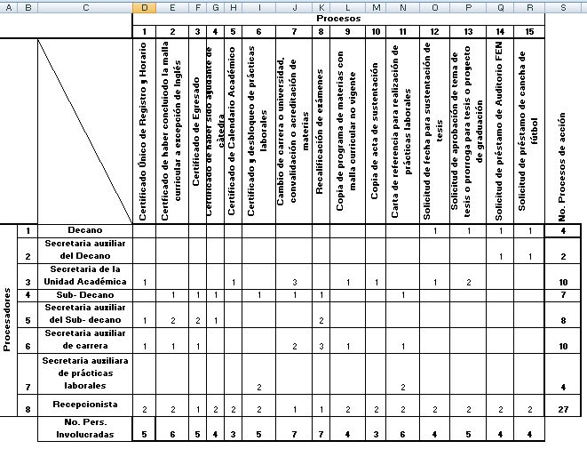
FIGURA 2.Matriz General de Procesos de Trámites.
Facultad.

3.4 Matriz General de Procesos de Trámites (Mejorada)

Se mejoró la Matriz general de procesos.

Con la finalidad de hacer la correcta distribución de los procesos, no cargar de responsabilidades a una sola persona y así obtener resultados productivos con respecto al Sistema de Gestión de Calidad.

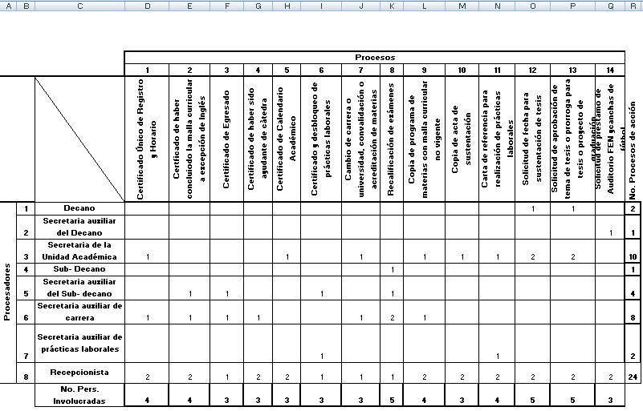
FIGURA 3.Matriz General de Procesos de Trámites.
Facultad.
Mejorado por: Toya Márquez.

CAPÍTULO 4
Diseño de Mejoramiento de los Procesos.
4.1 Nuevos Diagramas de Flujo.
4.1.1.- Rediseño del organigrama, que se lo realizó tomando en cuenta las sugerencias del Decano de la Facultad, ya que como se mencionó anteriormente, se evidenció que éste no se encontraba bien estructurado y estaba desactualizado.
A continuación se presenta el nuevo diagrama estructurado de la Facultad.
4.1 Organigrama Actualizado de la Facultad.
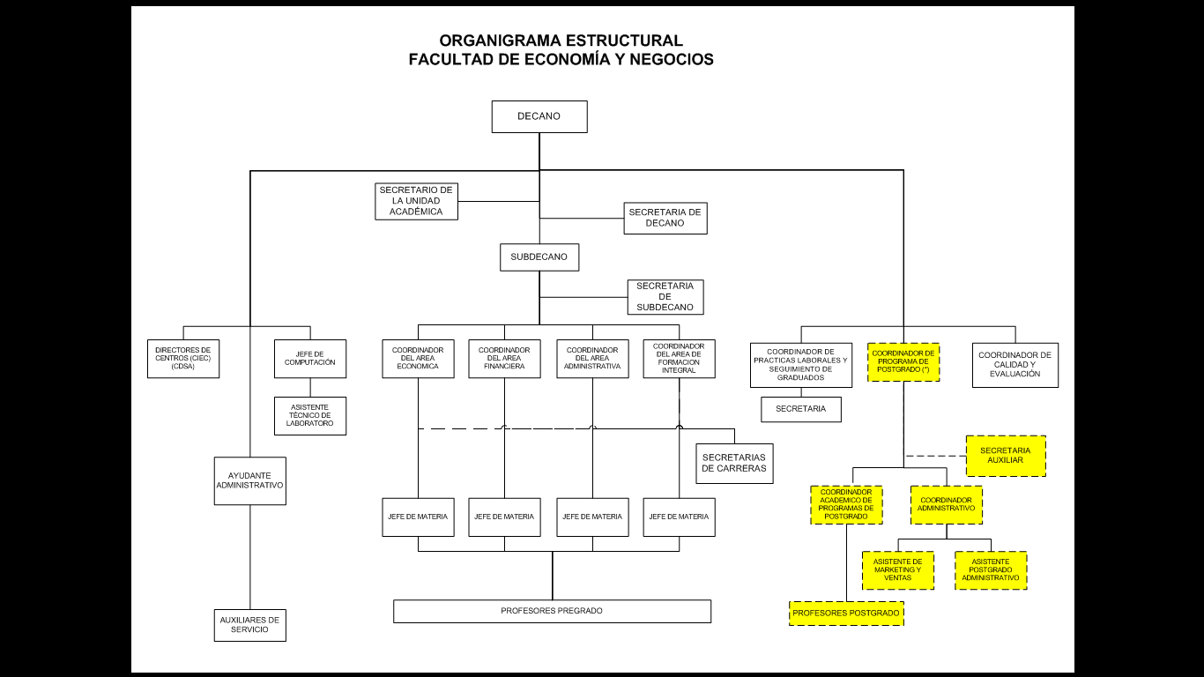
FIGURA 4. Organigrama Actualizado de la Facultad.
Facultad.
Actualizado por: Toya Márquez.

Se ordenó el proceso de operaciones de la Facultad; a continuación se muestra el modelo que tenía la Facultad y el nuevo modelo ordenado.
4.2 Mapa de Procesos de Nivel II de la Facultad.

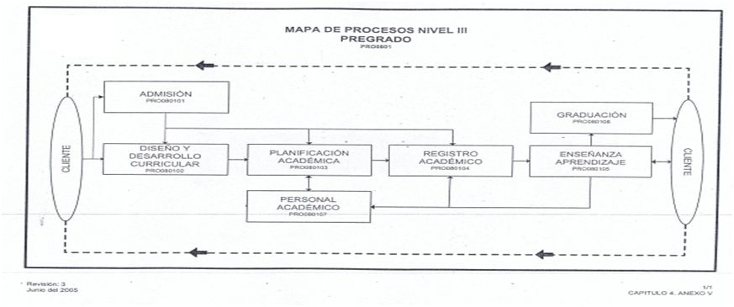
FIGURA 5. Mapa de Procesos de Nivel II.

4.2 Mapa de Procesos de Nivel II Actualizado de la Facultad.

FIGURA 6.Mapa de Procesos de Nivel II Actualizado de la Facultad.
Actualizado por: Toya Márquez.

4.3.- Revisión de los procesos de operaciones de la Facultad.- Se revisó cada uno de los procesos que están inmersos dentro del Proceso de Operaciones de la Facultad (Diseño y Desarrollo Académico, Planificación Académica, Registro Académico, Enseñanza, Graduación) la Facultad se basaba en los Procesos que existían para la Universidad en General pero ahora se examinó lo qué existía y se creó cada proceso amoldado a la Facultad como un documento interno.
Cada uno de ellos se encuentra como documentos anexos (ANEXO III: DISEÑO Y DESARROLLO DE MALLA CURRICULAR, ANEXO IV: PLANIFICACIÓN ACADÉMICA, ANEXO V: REGISTRO ACADÉMICO, ANEXO VI: ENSEÑANZA Y APRENDIZAJE, ANEXO VII: GRADUACIÓN) dentro del Manual de Calidad.
4.4.- Revisión de los Instructivos de trabajo.- se examinó los instructivos de Ambiente de Trabajo y se realizó los cambios de mejora correspondientes; además se creó el instructivo de Orden y Limpieza de las Instalaciones y Mantenimiento de las instalaciones.
Los documentos mencionados son instructivos que forman parte del Manual de Calidad (lo que se ha agregado está pintado de color azul). Y constan como anexos en el presente proyecto.

4.5 Manual de Calidad.- se pudo evidenciar que no estaba actualizado por lo que se lo empezó a actualizar y modificar de acuerdo a los requerimientos de la NORMA ISO 9001:2008.
A continuación se mencionan algunas de las más importantes modificaciones realizadas en el Manual de Calidad.
- En el punto 2.3.1 correspondiente a la Identificación, se le agrego el párrafo que menciona que la página web de la facultad es actualizada periódicamente, siendo su función mantener informada a la sociedad acerca de los servicios que ofrecen la unidad y demás actividades que ésta realiza.
- En el punto 3.3 correspondiente a Abreviaturas, se quitaron algunas abreviaturas existentes de: Coordinador de Carrera, Coordinador de Laboratorio y en vez de ellas se agregó al Coordinador Académico y Jefe de computación, esto se debe a la nueva distribución de funciones por la actualización realizada en el organigrama de la facultad.
- En el punto 4.3.1 correspondiente a Sistema de Gestión de Calidad se le agrego el punto a ya que la Norma ISO 9001:2008 en el literal a del capítulo 4.1 menciona que primero se identifiquen los procesos de la Facultad, necesarios para el Sistema de Gestión de la Calidad y así se continuó revisando el documento para que todo esté en concordancia con la Norma ISO 9001:2008.
- Se modificó el Mapa de Procesos de Nivel II el cual estaba basado en el de la Universidad, lo que se buscó con el cambio es Mejorarlo para que este de una manera más ordenada y acorde a la realidad de la Facultad.
- Se creó los diagramas de cada uno de los procesos que están inmersos dentro del Proceso de Operaciones de la Facultad ( Diseño y Desarrollo Académico, Planificación Académica, Registro Académico, Enseñanza y Graduación) la facultad se estaba rigiendo por los que correspondían a toda la Universidad es por esto que se creó todos ellos de acuerdo a las necesidades de la Facultad y esto fue posible en base a reuniones con los Directivos de la misma quienes explicaron el proceso de manera verbal para poderlo llevar a manera gráfica y de esta manera fue posible incluir todas las actividades en cada uno de los procesos.
- Se realizó la actualización correspondiente del organigrama estructural de la Facultad, ya que este no ha sido actualizado en mucho tiempo y la norma ISO 9001:2008 dentro del punto 4.2.3 literal b menciona que se deben revisar y actualizar los documentos cuando sea necesario. El presente manual se encuentra dentro del Manual de Calidad de la Facultad.
- En el punto 5.3.4.1 Responsabilidad de la Dirección se le agrego el párrafo que dice: al objeto de facilitar su seguimiento a lo largo del tiempo, se establecen los correspondientes indicadores y metas para cada objetivo. Esto es dado que la Norma ISO 9001:2008, en el capítulo 5.3 dice que se debe proporcionar un marco de referencia para establecer y revisar los objetivos de calidad.
- En el punto 6.3.1.2 Competencia, toma de conciencia y formación se agregó el párrafo que dice que: Con respecto a las habilidades del personal administrativo contratado serán evaluadas, de considerarse necesarias, por los directivos de la unidad de acuerdo a lo descrito en la correspondiente descripción de funciones. Las habilidades son evidenciadas en las correspondientes hojas de vida y al cumplimiento de sus funciones ya que la Norma ISO 9001:2008 en el capítulo 5.2 menciona que la organización debe: Determinar la competencia necesaria para el personal que realiza trabajos que afectan a la conformidad con los requisitos del producto, asegurarse de que su personal es consistente de la pertenencia e importancia de sus actividades y de cómo contribuyen al logro de los objetivos de calidad.
- Dentro del capítulo 6: Gestión de Recursos del Manual de Calidad, se revisó el instructivo correspondiente a ambiente de Trabajo ya que la Norma ISO 9001:2008 en el capítulo 6.4 dice que la organización debe determinar y gestionar el ambiente de trabajo necesario para logar la conformidad con los requisitos del producto. En el cuál se realizó las actualizaciones correspondientes a la parte 3.1.1 de la iluminación y 3.1.5 seguridad.
- Mediante el análisis realizado se pudo constatar que la facultad no contaba con el Instructivo de Orden y Limpieza de las Instalaciones y Mantenimiento de las Instalaciones por lo que se procedió a crear los mencionados instructivos. Básicamente el Instructivo de Orden y Limpieza se tomara en cuenta como un plan de trabajo establecido que incluye las actividades a realizar, designación de responsables para ejecutar las actividades y el responsable de controlar la ejecución de las mismas.
- En el capítulo 7 del Manual de Calidad se añadió el punto 7.3.5 Prestación del Servicio, basándose en el Capítulo 7.5 de la Norma ISO 9001:2008.

4.6 Reestructuración de Funciones en base a nuevos flujos diseñados.- Se evidenció mediante entrevistas al personal y con la revisión de la respectiva de la documentación proporcionad por la Facultad que el manual de descripción de funciones vigente estaba desactualizado y no guardaba concordancia con algunos de los puestos de trabajo, las funciones y responsabilidades relacionadas a los mismos; por tanto se realizó las correcciones oportunas en concordancia con el cambio del Organigrama de la Facultad.
Entre los cambios realizados podemos mencionar:
- En lo que corresponde al Secretario de la Unidad Académica el cambio realizado esta en la parte de estudios y habilidades.
- La que antes se llamaba Secretaria Auxiliar de la Unidad Académica pasa a ser Secretaria del Decano.
- La Secretaria Auxiliar de Subdecano en la actualidad pasa a ser Secretaria de Subdecano.
- El Coordinador Administrativo Financiero pasa a ser el Coordinador Financiero y se le han quitado 5 funciones y responsabilidades y se le han agregado 2.
- Se ha creado un puesto llamado Secretaria de Carrera quien será la encargada de apoyar en las actividades secretariales administrativas y académicas que se requieren dentro de la unidad o departamento.
- También se ha creado el puesto de Secretaria de Calidad quién será la encargada de apoyar en las actividades al Coordinador de Calidad de la Unidad Académica.
- Al Ayudante Administrativo se le ha agregado 5 funciones.
- El Coordinador de Carrera ahora pasará a llamarse Coordinador Académico al cuál se le ha agregado 6 funciones.
- El Coordinador de Materia pasará a llamarse Jefe de la Materia, se le ha modificado 2 funciones y se le han adicionado 2 responsabilidades.
- Al Coordinador de Calidad se le han agregado 5 funciones.
- Se ha creado el puesto llamado Coordinador de Prácticas Laborales, Seguimiento de Graduados y Proceso de Graduación cuya naturaleza es coordinar todas las actividades necesarias requeridas dentro de su puesto.
- Se ha creado el puesto llamado Secretaria de Prácticas Laborales, Seguimiento de Graduados y Proceso de Graduación la finalidad es apoyar en las actividades secretariales administrativas y académicas que se requieren dentro de la unidad o departamento.
El Manual de Funciones actualizado se presenta a continuación (lo que se ha agregado está pintado de color azul).

4.7 Matriz de indicadores de Control, existentes en la Facultad y creación de nuevos.

Como se mencionó anteriormente los indicadores son muy importantes para poder medir la eficacia y eficiencia de los procesos; es por ello que aunque la facultad ya tenía algunos indicadores se le agregó algunos más los cuáles se presentan a continuación en cada una de las siguientes fichas.
El objetivo es que la Facultad tenga mejores controles que le permitan una mejora continua.

Fichas de los Indicadores.
Indicadores de Diseño y Desarrollo.
Nombre del Indicador: Índice de Cambios en la Malla Curricular.

Objetivo: | Medir el número de cambios realizados en la Malla Curricular.
Fórmula: | $$\frac{\# de modificaciones en malla curricular}{\# total de materias en malla curricular}$$
Frecuencia: | Anual.
Unidad: | Porcentaje.
Fuente de Obtención de Información: | Unidad Académica.
Meta: | Verde: <20% Roja: >20%  Amarillo: > 15%
Responsable del Seguimiento: | Subdecano de la Unidad Académica.
Responsable del levantamiento de la información: | Secretaria Subdecano.

Indicadores de Planificación Académica.
Nombre del Indicador: Porcentaje de Programaciones conformes entregadas a plazo.

Objetivo: | Medir cuantas programaciones son entregadas dentro del plazo establecido.
Fórmula: | $$\frac{\# de programación conforme entregada en plazo establecido}{total de programaciones realizadas}*100\%$$
Frecuencia: | Cada Término Académico.
Unidad: | Porcentaje.
Fuente de Obtención de Información: | Unidad Académica.
Meta: | Verde: 50,00% Roja: 55,00%  Amarillo: 52,00%
Responsable del Seguimiento: | Coordinadores de Carrera.
Responsable del levantamiento de la información: | Secretaria de Carrera.

Nombre del Indicador: Índice de cruce de horarios en paralelos planificados.

Objetivo: | Medir los cruces de horarios existentes en la Facultad.
Fórmula | $\frac{\# demodificacionesporcrucedehorario}{\# deparalelosplanificados}$*100%
Frecuencia: | Cada Término Académico.
Unidad: | Porcentaje.
Fuente de Obtención de Información: | Unidad Académica.
Meta: | Verde: < 10% Roja: > 15%  Amarillo: > 12%
Responsable del Seguimiento: | Coordinadores de Carrera.
Responsable del levantamiento de la información: | Secretaria de Carrera.

Indicadores de Registro Académico.

Nombre del Indicador: Índices de paralelos cerrados en el término académico.
Objetivo: | Registrar cuantos paralelos se cierran en el término académico.
Fórmula: | $$\frac{\# de paralelos cerrados en el término académico}{\#total de paralelos}$$
Frecuencia: | Cada Término Académico.
Unidad: | Porcentaje.
Fuente de Obtención de Información: | Unidad Académica.
Meta: | Verde: < 5% Roja: > 10%  Amarillo: > 7%
Responsable del Seguimiento: | Secretaria de Subdecano de la Unidad Académica.
Responsable del levantamiento de la información: | Secretaria de Subdecano.

Nombre del Indicador: Índices de ampliaciones en paralelos planificados.
Objetivo: | Registrar cuantas ampliaciones se realizan en los paralelos planificados.
Fórmula: | $$\frac{\# de paralelos en los que se han realizado ampliaciones}{\#total de paralelos}$$
Frecuencia: | Cada Término Académico.
Unidad: | Porcentaje.
Fuente de Obtención de Información: | Unidad Académica.
Meta: | Verde: < 20% Roja: > 25%  Amarillo: > 22%
Responsable del Seguimiento: | Subdecano de la Unidad Académica.
Responsable del levantamiento de la información: | Secretaria de Subdecano.

Indicadores de Enseñanza y Aprendizaje.
Nombre del Indicador: Índice de programas cumplidos en el término académico.
Objetivo: | Medir el cumplimiento de los programas en el término académico.
Fórmula | $$\frac{\# de programas cumplidos en el término académico}{\# total de programas del término académico }$$
Frecuencia: | Cada Término Académico.
Unidad: | Porcentaje.
Fuente de Obtención de Información: | Unidad Académica.
Meta: | Verde: 80% Roja: 85%  Amarillo: 82%
Responsable del Seguimiento: | Subdecano de la Unidad Académica.
Responsable del levantamiento de la información: | Secretaria de Subdecano.

Nombre del Indicador: Entrega de las calificaciones por parte de los maestros en el plazo establecido.
Objetivo: | Medir el cumplimiento en la entrega de las calificaciones en el plazo establecido.
Fórmula: | $$\frac{\begin{aligned}\# deprofesoresquenosubieronlascalificaciones \\ enelplazoestablecido\end{aligned}}{\begin{aligned}\# totaldeprofesoresquedictanclasesenel \\ términoacadémico\end{aligned}}*100\%$$
Frecuencia: | Cada Término Académico.
Unidad: | Porcentaje.
Fuente de Obtención de Información: | Unidad Académica.
Meta: | Verde: <10 % Roja: > 15 %  Amarillo: > 12%
Responsable del Seguimiento: | Subdecano de la Unidad Académica.
Responsable del levantamiento de información: | Secretaria de Subdecano.

Nombre del Indicador: Porcentaje de asistencia de profesores a reuniones de área.
Objetivo: | Medir la asistencia de los profesores a las reuniones de área.
Fórmula: | $$\frac{\begin{aligned}\# de profesores asistieron a reuniones de \\ área\end{aligned}}{\begin{aligned}\# total de profesores que dictan clases en el \\ término académico\end{aligned}}*100\%$$
Frecuencia: | Cada Término Académico.
Unidad: | Porcentaje.
Fuente de Obtención de Información: | Unidad Académica.
Meta: | Verde: 90% Roja: 95%  Amarillo: 92%
Responsable del Seguimiento: | Subdecano de la Unidad Académica.
Responsable del levantamiento de la información: | Coordinadores de Área.

Nombre del Indicador: Porcentaje de los estudiantes de la facultad cuyo promedio es superior al de la facultad.
Objetivo: | Conocer el porcentaje de estudiantes con el mejor promedio de la facultad.
Fórmula: | $$\frac{\begin{aligned}\# de estudiantes con promedio superior \\ al de la facultad.\end{aligned}}{\# total de estudiantes}$$
Frecuencia: | Cada Término Académico.
Unidad: | Porcentaje.
Fuente de Obtención de Información: | Unidad Académica.
Meta: | Verde: 35% Roja: 40%  Amarillo: 37%
Responsable del Seguimiento: | Subdecano de la Unidad Académica.
Responsable del levantamiento de la información: | Secretaria del Subdecano.

Nombre del Indicador: Porcentaje de estudiantes que han abandonado/ perdido su carrera.
Objetivo: | Conocer el porcentaje de estudiantes que no terminan sus estudios en la facultad o han perdido su carrera.
Fórmula: | $$\frac{\begin{aligned} \\ (\# de estudiantes que han abandonado la carrera \\ + \# de estudiantes que han perdido la carrera)\end{aligned}}{\# total de estudiantes de la facultad}$$
Frecuencia: | Cada Año Académico.
Unidad: | Porcentaje.
Fuente de Obtención de Información: | Unidad Académica.
Meta: | Verde: <10% Roja: >20%  Amarillo: >15%
Responsable del Seguimiento: | Coordinador de Área.
Responsable del levantamiento de la información: | Secretaria de Carrera.

Nombre del Indicador: Índice de asistencia de docentes a sus respectivas clases.
Objetivo: | Conocer el porcentaje de estudiantes con el mejor promedio de la facultad.
Fórmula: | $$\frac{\# de faltas de docentes}{\# total de clases.}$$
Frecuencia: | Cada Término Académico.
Unidad: | Porcentaje.
Fuente de Obtención de Información: | Unidad Académica.
Meta: | Verde: <10% Roja: >15%  Amarillo: >12%
Responsable del Seguimiento: | Coordinadores de Área.
Responsable del levantamiento de la información: | Secretaria del Carrera.

CAPÍTULO 5
Conclusiones
- Se ha promovido en la facultad universitaria la cultura de la importancia de la calidad, mediante la sociabilización con todo el personal, realizando reuniones luego de finalizado el presente trabajo con el propósito de informar acerca de las innovaciones realizadas para el mejoramiento de la misma.

- La nueva distribución de la Matriz General de los Procesos de Trámites permitirá al personal realizar su tarea de una manera más rápida y eficaz. Y al mismo tiempo distribuir las responsabilidades de una mejor manera y a la vez obtener resultados productivos.

- Se examinó los Proceso de Operaciones de la Facultad (Diseño y Desarrollo Académico, Planificación Académica, Registro Académico, Enseñanza, Graduación) y se realizó la reestructuración de los mismos. Esto le ayudará a tener sus procesos actualizados y de acuerdo a sus necesidades.

- Para la facultad la actualización es de vital importancia es por ello que se rediseñó su Organigrama y además se reestructuró el Manual de Calidad y el Manual de Funciones, esto le permitirá al personal tener una visión clara de cada una de sus funciones y actividades.

- Los Instructivos de Mantenimiento de las Instalaciones y Orden y limpieza ayudaran al personal a realizar y planificar su trabajo de una mejor manera, con la finalidad de mantener la buena imagen de la facultad.

- Los nuevos indicadores ayudaran a evaluar el cumplimiento de los objetivos lo que le permitirá a la facultad medir como van las diferentes actividades que se realizan dentro de la misma.

Todas estas modificaciones ayudarán a que la facultad a evolucionar de una manera positiva y a brindar un mejor servicio a su cliente final.

Recomendaciones.
- Medir el cumplimiento de los objetivos, tomando en cuenta la Matriz de Control de Indicadores, esto permitirá la mejora continua de sus procesos.

- Realizar revisiones periódicas y actualización de los procesos conforme existan cambios en la facultad, con la finalidad de que sus manuales e instructivos estén actualizados.

- Tener en cuenta que una excelente distribución de responsabilidades, hará que los procesos se realicen de manera más rápida y eficaz para así brindar un mejor servicio al estudiante.

- Actualizar sus procesos de manera que sean creados para cubrir sus necesidades, pueden estar basados en los de la Universidad pero acomodados a la facultad ya que es indispensable que cuenten con sus propios procesos.

- Actualizar siempre que se considere pertinente su organigrama y manual de funciones e informar a su personal los cambios, esto permitirá al personal conocer mejor cuáles son sus funciones y realizar su trabajo de una forma más rápida, eficiente y eficaz.

- Tener en consideración la importancia de actualizar los manuales existentes en la Facultad para un mayor desenvolvimiento de la misma, ya que la actualización de ellos es de vital importancia para su buen funcionamiento.

- Concientizar en el personal que labora en la Facultad la importancia de una mejora continua para la evolución de la misma, esto le permitirá brindar un mejor servicio y estar en constante actualización.

- Brindar a su personal cursos y charlas sobre la importancia del liderazgo, trabajo en equipo y sobre todo lo referente a brindar un servicio de calidad. Esto le ayudará a que su personal tome conciencia sobre la importancia de mantener la cultura de la calidad.

Referencias Bibliográficas.
Mark Davis, Nichola Aquilano and Richard Chase, Fundamentos de dirección de Operaciones, Impreso en España, 2001, pp. 122 – 125.

Juan Vicente Herrera Campo, Guía para la Gestión por procesos; Junta de Castilla y León, 2004.

Enrique Benjamín Franklin, Organización de Empresas, Impreso en México, 1998, pp. 79 – 127.

Whittington Pany, Principios de Auditoria, 2005, pp. 228 – 229

Norma ISO 9001:2008: Sistemas de Gestión de Calidad – Requisitos, cuarta actualización.

ANEXO 1: Formato de Evaluación de Desempeño de Personal de Servicio.

FACULTAD
EVALUACION DEL DESEMPEÑO DEL PERSONAL DE SERVICIO
AREA |  |  |  | MES:
ANOTAR EL GRADO DE CUMPLIMIENTO EN LA LIMPIEZA DE ACUERDO A LO SIGUIENTE:
PUNTUACIÓN: 7 =excelente; 6 muy bueno; 5 bueno; 4 regular; 3 mala;2 pésimo; 1 no asiste; NA No Aplica
LIMPIEZA EN: |  | SEMANA 1 | SEMANA 2 | SEMANA 3 | SEMANA 4 | PROMEDIO
OFICINAS
AULAS BLOQ. A
AULAS BLOQ. B
AULAS BLOQ. C
LABORATORIOS
OFICINAS DE PROFESORES
COORDINACION
BAÑOS
CORREDORES
GLORIETAS
PARQUEADERO
OBSERVACIONES:

ANEXO 2: Planificación del mantenimiento.
 | FACULTAD
 | PLANIFICACION DEL MANTENIMIENTO
 | FECHA |  |  | RECURSOS | SEGUIMIENTO | OBSERVACIONES
ILUMINACION
PUPITRES
VENTILACION
AIRE ACONDICIONADO
PINTURA

- ANEXO 3: Solicitud de mantenimiento.

FACULTAD
SOLICITUD DE MANTENIMIENTO CORRECTIVO
PERSONA SOLICITANTE:
ÁREA:
FECHA DE SOLICITUD: |  |  |  |  |  | SOLICITUD N°
FECHA |  | ACTIVIDAD |  | RECURSOS |  | SEGUIMIENTO |  | OBSERVACIONES
INICIO | FIN |  |  | FINANCIERO | HUMANO

